Основные правила поведения во время грозы
07.07.2017
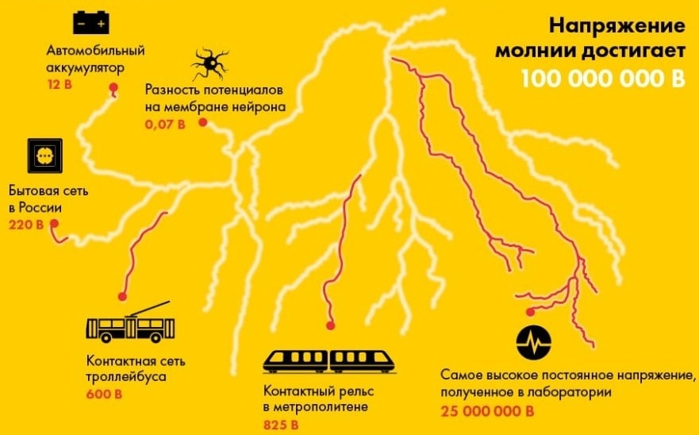

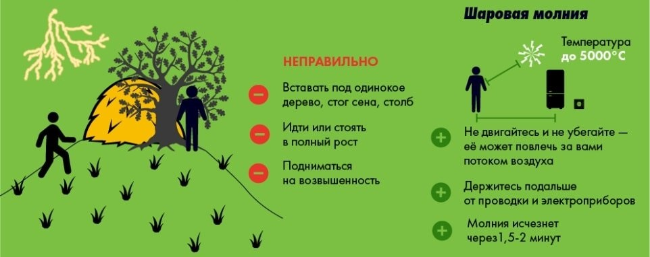

Основные правила поведения во время грозы
I. ДОМА
1. Старайтесь во время грозы находиться в помещении с закрытыми окнами, дверями и дымоходом, а также с молниеотводом.
2. Если ваш дом находится в сельской местности, заземлите антенну приемника, а разговоры по телефону отложите до окончания грозы: в наших широтах гроза редко длится более чем час-два, а два часа не говорить по телефону безвредно даже для самых заядлых болтушек.
II. ВНЕ ДОМА
3. Если вы оказались у воды, не купайтесь. Молния, упавшая в воду даже в десятках метрах от вас, окажется для вас слишком близкой.
4. Не укрывайтесь от молнии вблизи одиноко стоящих деревьев и кустов. Кстати, нет пород деревьев, которые чаще притягивают молнию,— молния чаще попадает в одинокие деревья, независимо от их породы. Не прислоняйтесь к столбам, стогам сена и т. д.
5. В лесу выбирайте для укрытия деревья более низкие, чем остальные, но не прислоняйтесь к их стволам.
6. Не ходите босиком. Не ложитесь на землю. Ноги должны быть расположены, как по команде «смирно».
7. Находясь на открытом месте, старайтесь не оказаться на возвышенности. В горах старайтесь располагаться в средней части склонов ущелий. Перебегая с места на место, помните, что средний промежуток времени между молниями около 10 секунд.
8. Если ваша встреча с грозой произошла в открытой степи и укрытие слишком далеко, присядьте, накройтесь чем-нибудь и надейтесь, что вам повезет.
9. Оказавшись в лодке далеко от берега, сядьте в ней, постарайтесь укрыться от дождя и помните, что возможность поражения молнией человека в лодке меньше десятитысячной процента.
III. ПРИ ВСТРЕЧЕ С ШАРОВОЙ МОЛНИЕЙ
10. Не бегите от шаровой молнии — это может создать ток воздуха, который потянет ее за вами.
11. Старайтесь медленно отойти с пути шаровой молнии и вообще держитесь от нее подальше, но не поворачивайтесь к ней спиной, а все время внимательно следите за ней.
12. Шаровые молнии часто движутся с потоками воздуха. Держитесь наветренной стороны молнии. В комнатах старайтесь не оказаться на пути сквозняков (обычный путь сквозняков — между открытыми дверями, окнами и дымоходом).
13. Не хватайте шаровую молнию руками — это может не только уничтожить ее, но и лишить вас возможности впоследствии рассказать об этом интересном и редком (шаровую молнию видит — и то лишь раз в жизни — всего один из тридцати — пятидесяти человек) явлении вашим друзьям.
14. Не касайтесь шаровой молнии никакими предметами — палками, проводами, шестами и т. п. Не кидайте в нее камнями, мячами и т. п. Это может вызвать последствия, о которых говорилось в предыдущем пункте.
Если при появлении шаровой молнии вы от волнения забудете эти правила поведения, то запомните одно: с шаровой молнией надо вести себя так, как ведут себя с большой злой собакой, если она внезапно появится без хозяина в вашей комнате.
IV. ПОСЛЕ ПОРАЖЕНИЯ МОЛНИЕЙ
При поражении человека молнией — линейной или шаровой — его следует перенести в теплое, сухое помещение со свежим воздухом, накрыть легким теплым одеялом, начать делать искусственное дыхание и немедленно вызвать скорую медицинскую помощь или врача.
Кстати, если не хотите стать убийцей, не пытайтесь закопать пораженного молнией в сырую землю. Несмотря на утверждение опытных бабок, электричество из него уже все равно давно вытекло.

Правила поведения во время грозы. Что делать во время грозы

Чаще всего несчастье происходит из-за того, что люди не всегда соблюдают правила поведения во время грозы.
Что такое гроза? Это природное явление характеризуется очень сильными разрядами электричества в зоне кучево-дождевых облаков. При этом молния сопровождается очень сильными громовыми звуками. Нередки также случаи, когда вместе с грозой наблюдается очень сильный ветер, который способен резко увеличивать свою скорость. Иногда появляется смерч. Так как молния может спровоцировать пожар, нарушение работы электролиний, травму человека, то необходимо знать правила поведения во время грозы. При этом важно, где именно вы находитесь во время стихии. Учтите, что высокая температура молнии во время удара может убить. Те, кто остались в живых после такой беды, получили серьезные ожоги и травмы. Некоторые пострадавшие не смогли оправиться от потрясения.
Как узнать, что надвигается ненастье? Перед тем как выяснить правила поведения во время грозы, нужно узнать, как определить ее появление. Итак, существуют такие предвестники ненастья:
- Высокая влажность воздуха, которую можно заметить по долго высыхающей росе.
- Низко летающие птицы (ласточки) и насекомые.
- Медленное падение атмосферного давления. Причем снижение может происходить рывками. - Облачность с утра, если перед этим в ночное время вы заметили мерцание звезд.
- Если вы чувствуете, что на улице стало слишком душно, значит, скоро нагрянет гроза.
В какое дерево чаще всего попадает молния? У вас есть возможность узнать, насколько близко возле вас сверкает молния. Это даст вам фору, и вы сможете быстро спрятаться от непогоды. Рассчитать приближение грозы просто. Нужно посчитать время между громовым раскатом и вспышкой молнии. Чем больше секунд пройдет между этими явлениями, тем дальше гроза от вас. Учтите, что за одну секунду звук проходит один километр. То есть чем больше секунд между молнией и звуковым грохотом, тем дальше от вас эпицентр грозы. Это значит, что у вас еще есть время, чтобы найти убежище. Правила поведения во время грозы помогут вам уберечь себя от травм и даже смерти. Что касается попаданий в дерево, то чаще всего удар принимает дуб (более чем в 50-ти случаях из 100). Самой безопасной в случае грома и молнии является береза, а также орешник, клен. Однако это не значит, что нужно прятаться под деревом.
Что делать, если во время грозы вы находитесь на открытой местности? Теперь разберемся в том, как вести себя, если вы не успели добежать домой: 1. Прежде всего, не нужно бежать под дерево или навес. Палатка из материала тоже вас не спасет.
2. Если строений поблизости никаких нет, то старайтесь найти углубление в земле. При этом желательно пригнуться, ноги собрать вместе. Снимите с себя все изделия, сделанные из металла. Учтите, что ложиться нельзя и взбираться на высокие холмы тоже не стоит.
3. Не собирайтесь в группы по нескольку человек. Лучше держаться обособленно.
4. Если вы услышали, что от близлежащих предметов исходит стойкий гул, или почувствовали, что волосы на голове начали подниматься, срочно смените местоположение.
5. Ни в коем случае не держите в руках металлические предметы.
6. Если гроза застигла вас на рыбалке, то постарайтесь отойти от воды как можно дальше. Дело в том, что если молния попадает в водоем, она может убить вас даже на расстоянии нескольких километров.
7. Также нежелательно находиться возле костра во время грозы. Прогретый воздух лучше привлекает молнию.
8. Если вы находитесь возле линии электропередач, немедленно убегайте отсюда.
9. Если началась гроза, дерево – это не лучший предмет для того, чтобы спрятаться. Если вы находитесь в доме. Учтите, что даже если вы дома, то чтобы обезопасить себя от удара молнии, нужно тоже соблюдать некоторые правила:
- Постарайтесь не подходить к окнам или включать бытовую технику. Отойдите от сантехнических труб или других инженерных систем.
- Отключите телевизор или другие приборы из розетки. Перепад напряжения может вывести их из строя.
- В доме должны быть закрыты все двери, окна, дымоход. Учтите, что сквозняк может спровоцировать попадание шаровой молнии, поэтому устраните его. - Топить печку во время грозы нельзя.
- Если шаровая молния все-таки показалась в доме, старайтесь как можно быстрее отойти от нее. Что делать, если вы едете на транспорте?
Гроза - это серьезное атмосферное явление, и надеяться на удачу здесь не приходится, особенно если вы едете на машине, велосипеде или мотоцикле. Если вы находитесь в транспорте, то придерживайтесь таких правил поведения:
1. Остановите автомобиль. При этом он не должен стоять возле высоких строений, линий передачи электричества. Не следует выходить из машины. При этом старайтесь не прикасаться к металлической панели или другим частям транспортного средства. Плотно закройте окна, выключите радио. Если у вас есть прицеп с жесткой крышей, вы можете спрятаться в нем.
2. Где бы вы ни находились, не следует звонить по телефону. Мобильный аппарат лучше всего вообще отключить.
3. Если вы ехали на велосипеде или мотоцикле, то постарайтесь как можно быстрее остановиться и отойти от транспорта не менее чем на 30 метров.
4. Не стоит пытаться убежать от шаровой молнии, если она летает рядом. Этим вы только приблизите ее к себе. Если случилось так, что кто-то из ваших близких оказался поражен молнией, то нужно немедленно вызвать скорую помощь. Сами вы обязаны сделать непрямой массаж сердца и искусственное дыхание. Во время непогоды старайтесь не нервничать. Это только помешает вам вспомнить указанные правила и сделать все правильно. Старайтесь быть спокойными и сосредоточенными. Безопасное поведение во время грозы помогает спасти жизнь и обойтись без травм.

